Priority encoder và Encoder không có priority khác nhau như thế nào ?

**Priority encoder và Binary encoder khác nhau như thế nào ?**

Mạch priority encoder chấp nhận nhiều giá trị đầu vào và nhận giá trị của bit có trọng số lớn nhất để xử lý, đồng thời có ngõ ra valid để báo tín hiệu đầu ra là hợp lệ. Trong khi mạch Binary encoder chỉ có một đầu giải mã ra duy nhất đối với mỗi một đầu vào nhất định.

Ví dụ truth tables của mạch priority encoder 4to2

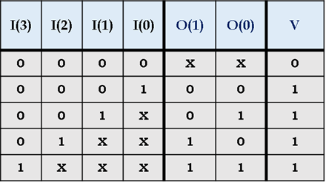

Còn đây là của mạch binary encoder 4to2

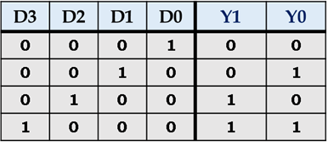

**Khi nào thì sử dụng *wire*, khi nào thì sử dụng *reg* trong code SystemVerilog ?**

FSM đầu ra Moore khác gì đầu ra Mealy ?

Phân biệt sự khác nhau giữa PLA, CPLD và FPGA ?

Phân biệt sự khác nhau giữa các công nghệ ASIC ?

Trình bày cấu trúc của CLB trong Xilinx FPGA ?

Trình bày cấu trúc của LUT ?

Trình bày sự khác nhau giữa công nghệ ASIC và FPGA ?